O projekcie
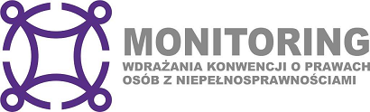
3 organizacje, które wspierają osoby z niepełnosprawnościami wspólnie realizują projekt.
Projekt ma tytuł Administracja centralna
na rzecz Konwencji o prawach osób
z niepełnosprawnościami. Monitoring wdrażania.
Pieniądze na działania w projekcie pochodzą
z Unii Europejskiej.
Organizacje, które realizują projekt to:
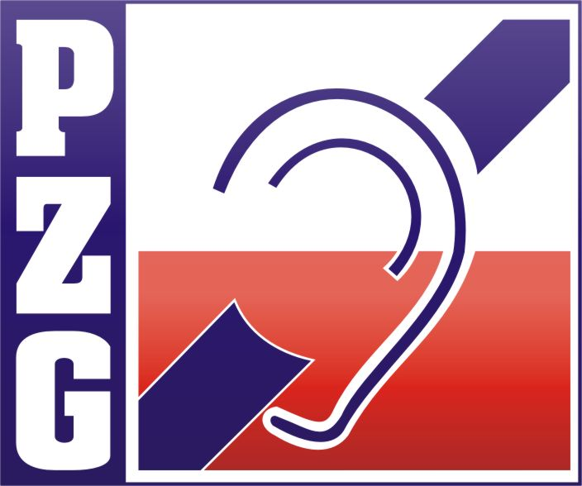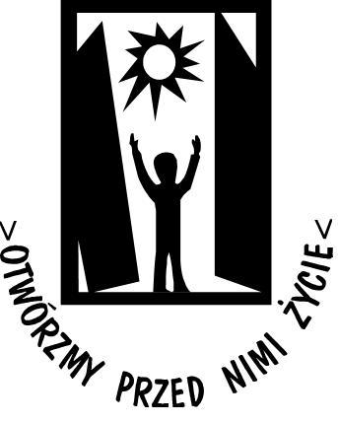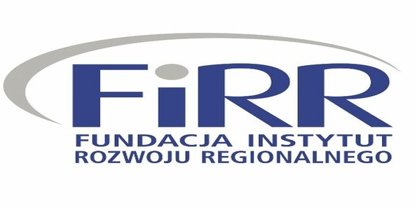

Polski Związek Głuchych, Polskie Stowarzyszenie
na rzecz Osób z Niepełnosprawnością Intelektualną,
Fundacja Instytut Rozwoju Regionalnego.
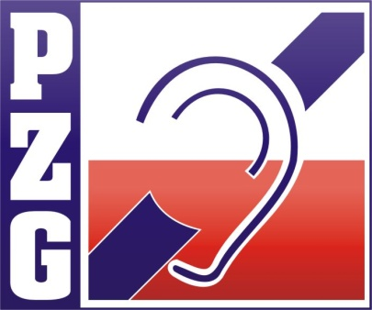
Polski Związek Głuchych, w skrócie PZG, od wielu lat wspiera osoby głuche oraz osoby, które mają problem
ze słuchem. Ze wsparcia PZG korzystają dzieci, młodzież, osoby dorosłe i starsze. PZG wspiera osoby
w pracy, w nauce oraz w codziennym życiu.
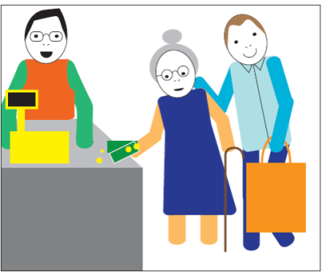
Celem organizacji jest takie wspieranie osób głuchych,
aby mogły żyć razem z osobami pełnosprawnymi.
Ze wsparcia Polskiego Związku Głuchych na terenie
całego kraju korzysta bardzo wiele osób.

Polskie Stowarzyszenie na rzecz Osób
z Niepełnosprawnością Intelektualną,
w skrócie PSONI, od wielu lat wspiera osoby
z niepełnosprawnością intelektualną i ich rodziny.
Pomaga osobom z niepełnosprawnością intelektualną
korzystać ze swoich praw.
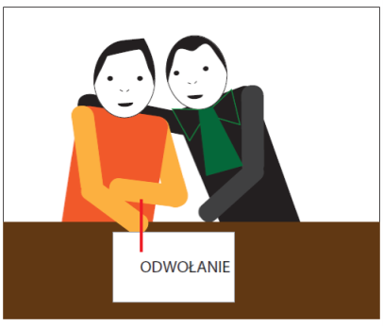
PSONI prowadzi placówki i projekty dla osób
w różnym wieku. Są to przedszkola, placówki
szkolne, warsztaty terapii zajęciowej, środowiskowe
domy samopomocy i mieszkania wspomagane.
Pomaga osobom z niepełnosprawnością intelektualną
znaleźć pracę.
Fundacja Instytut Rozwoju Regionalnego,
w skrócie FIRR dba o prawa osób
z niepełnosprawnościami.
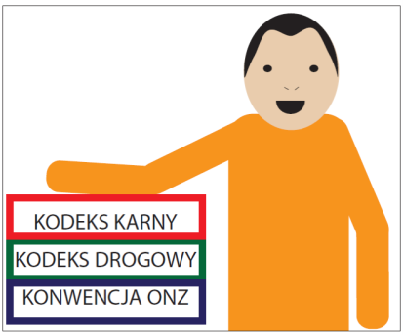
Współpracuje z różnymi urzędami, na przykład
z ministerstwami.
Fundacja pomaga osobom z niepełnosprawnościami
korzystać ze swoich praw.
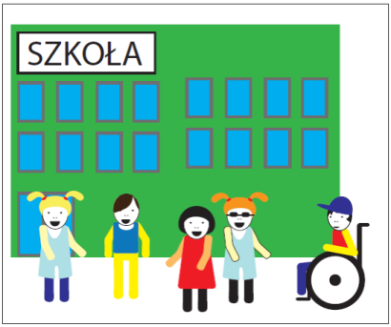
Fundacja wspiera osoby z niepełnosprawnościami
w nauce, w pracy oraz w samodzielnym życiu.
Na przykład Fundacja dba o to, żeby dzieci
z niepełnosprawnościami uczyły się razem
z dziećmi pełnosprawnymi.

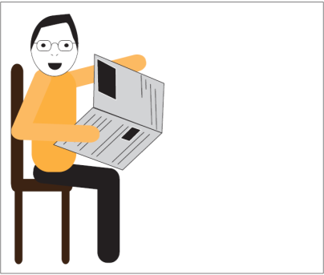
Fundacja w czasopiśmie Tyfloświat informuje
osoby z niepełnosprawnościami o udogodnieniach,
z których mogą skorzystać.
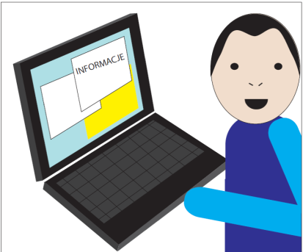
O Fundacji możesz przeczytać na stronie internetowej
www.firr.org.pl oraz na profilu Facebook (czytaj: fejsbuk)
https://pl-pl.facebook.com/FIRR.org
Fundacja prowadzi radio internetowe.
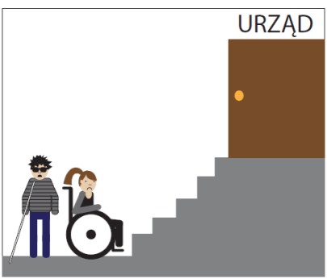
Pracownicy projektu przez 2 lata odwiedzą
51 ministerstw i innych urzędów.
Takie wizyty w urzędach nazywają się wizytami
monitoringowymi.
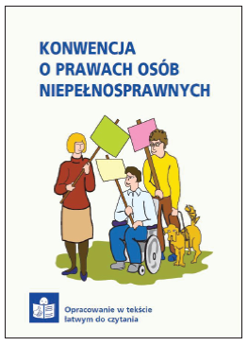
Podczas wizyt monitoringowych sprawdzą czy urzędy
uwzględniają prawa osób z niepełnosprawnościami.
Prawa są zapisane w Konwencji ONZ o prawach osób
z niepełnosprawnościami.
Konwencję w tekście łatwym znajdziesz na stronie:
http://psoni.org.pl/wp-content/uploads/2015/09/konwencja-pdf.pdf
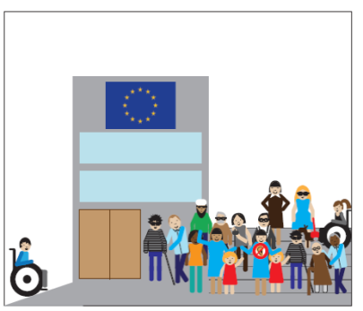
Organizacje chcą pomóc urzędom realizować zapisy
Konwencji ONZ o prawach osób z niepełnosprawnościami.
Pracownicy projektu napiszą w jaki sposób
urzędy mogą być bardziej dostępne dla osób
z niepełnosprawnościami.

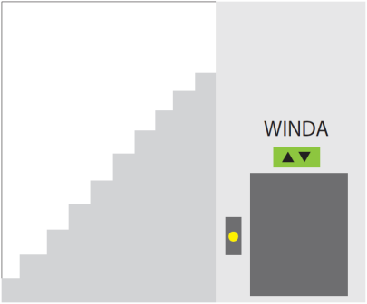
Sprawdzą czy budynki urzędów są przystosowane
do potrzeb osób z niepełnosprawnościami.
Czy w budynkach są windy lub podjazdy dla osób
poruszających się na wózkach.
Pracownicy projektu sprawdzą czy strony internetowe
urzędów są dostępne dla osób z niepełnosprawnościami.
Na przykład dla osób niewidomych.
Dowiedzą się, czy w urzędach pracują osoby
z niepełnosprawnościami.
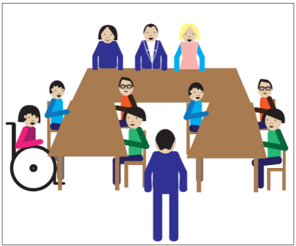
Pracownicy projektu spotkają się z klientami urzędów.
Klientami urzędów mogą być osoby
z niepełnosprawnościami. Pracownicy projektu
przeprowadzą z nimi wywiad. Porozmawiają na temat
usług urzędu, z których korzystają.
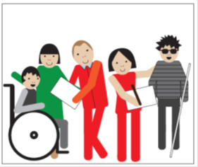
Do każdego urzędu pójdzie tajemniczy klient.
Tajemniczym klientem może być osoba
z niepełnosprawnością. Oceni ona czy urząd
jest przystosowany do potrzeb osób
z niepełnosprawnościami. Oceni też, w jaki
sposób pracownicy urzędu obsługują osoby
z niepełnosprawnościami.

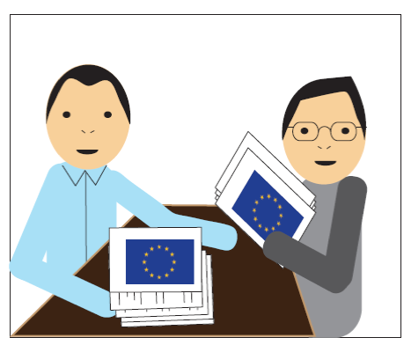
Po wizytach w urzędach i po spotkaniach
z klientami, pracownicy projektu przygotują dokument. Ten dokument nazywa się raportem.
W raporcie będą informacje co należy zrobić,
aby usługi urzędów były dostępne dla osób
z niepełnosprawnościami.
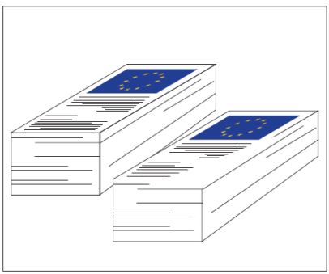
Pracownicy projektu zachęcą urzędy do wprowadzenia
ułatwień dla osób z niepełnosprawnościami.
Ułatwienia będą opisane w raporcie.
W czasie projektu pracownicy projektu przygotują
51 raportów. Każdy urząd otrzyma swój raport.

